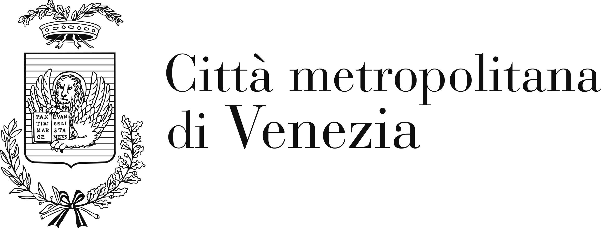

**MARCELLO, COME HERE… Cent’anni e oltre cento volte Mastroianni.**

**Dal 30 agosto, a Venezia 81, l’omaggio del Centro Sperimentale di Cinematografia a Marcello Mastroianni in una una Mostra fotografica a cura di Laura Delli Colli**

**Marcello, come here...Cent’anni e oltre cento volte Mastroianni** è l’**omaggio** del **Centro Sperimentale di Cinematografia** a **Marcello Mastroianni**, una Mostra a curadi **Laura Delli Colli**, nata in accordo con la **Mostra Internazionale d’Arte Cinematografica della Biennale di Venezia.**

**La Mostra** è situata sull**’Isola di San Servolo, dove è in allestimento la nuova, suggestiva sede del CSC – Immersive & Performing Arts, il primo polo dedicato alle arti immersive e performative in Italia; inaugurata oggi 30 agosto, sarà aperta al pubblico dal 31 agosto - ad ingresso gratuito - fino al 9 gennaio 2025.**

Oltre **cento** le **immagini** **dell’Archivio fotografico** della **Cineteca Nazionale**, tutte in grande formato, alle quali si aggiungono **testimonianze**, alcuni preziosi **inediti** e molti **estratti** **da una lunga masterclass** tenuta proprio davanti alla platea degli **allievi del CSC – Scuola Nazionale di Cinema** ma anche da **filmati** - anche questi d’archivio - in cui Mastroianni parla di sé e del suo rapporto con i registi - primo tra tutti Federico Fellini - le compagne e i compagni di lavoro sul set, ma anche delle sue passioni e del suo modo di vivere il cinema, e non solo.

*“E’ l’occasione per un un viaggio nel suo cinema e nel suo mondo, semplice e insieme ricco di straordinarie interpretazioni, non solo attraverso gli scatti iconici che faranno rivivere i personaggi dei suoi film ma il suo sguardo e la sua quotidianità colti dall’obiettivo di tanti fotografi di scena nelle immagini anche inedite recuperate da quello scrigno prezioso che è l’archivio fotografico del CSC”* spiega **Laura Delli Colli** *“l’occasione per raccontare, anche attraverso la sua voce e il suo stesso racconto dagli estratti di una lunga conversazione, registrata proprio in occasione di un inconto con gli studenti del Centro Sperimentale, un protagonista che attraverso i suoi personaggi ha unito al fascino di un’indolenza leggiadra un carisma e una capacità interpretativa che ha toccato tutte le corde del cinema, dalla commedia al dramma e un feeling speciale, nella vita come sulla scena, con le donne, sì, ma soprattutto con il suo pubblico. Diceva Mastroianni: ”Fare l’attore è un mestiere straordinario: ti pagano per giocare e il cinema ti consente di continuare a giocare”.*

**Una Mostra che racconta l’attore, certo, ma anche un uomo speciale**,che non amava qul modo di essere definito ‘latin lover’ ma che resta, oltre la grande professtionalità, il talento, anche **un’icona di eleganza, di stile e di fascino irripetibile**.

**Sergio Castellitto, Presidente del Centro Sperimentale di Cinematografia: “***E’ una mostra che ho fortemente voluto (…) Laura Delli Colli l’ha curata in maniera pregevole e**Antonella Felicioni, Responsabile dell’Archivio Fotografico del CSC – Cineteca Nazione, ha fatto un lavoro formidabile (…). La figura di Marcello Mastroianni rimanda a una dimensione di dolcezza, nostalgia e docilità”.*

**Giuseppe Tornatore**, intervenuto all’inaugurazione: “*Ringrazio Sergio Castellitto per aver costruito questo appuntamento; spero che circoli e che abbia successo (…) Le foto a colori di 8 ½ mi hanno emozionato”.*

**Marcello, come here...Cent’anni e oltre cento volte Mastroianni, realizzata con la gentile collaborazione di San Servolo srl, la società che gestisce l’isola di San Servolo, di proprietà della cittá metropolitana di Venezia, sarà aperta al pubblico dal 31 agosto al** **9 gennaio 2025. Ingresso gratuito.**

**Orari di apertura nei giorni della 81.ma Mostra Internazionale d’Arte Cinematografica della Biennale di Venezia, dal 31 agosto al 7 settembre: dalle 10.00 alle 21.00.**

***Clicca*** [***QUI***](https://www.dropbox.com/scl/fo/xk9c0vbp6vengtkdt5mtu/ABToVyRi8DqsDtxIycQdZcs?rlkey=7tvlj3g2rmfwwl1l3dl0fart7&dl=0) ***per scaricare una selezione di immagini e le clip***

**Centro Sperimentale di Cinematografia**  
**Responsabile comunicazione**Mario Sesti, +39 320 4082971, [mario.sesti@gmail.com](mailto:mario.sesti@gmail.com)  
**Ufficio stampa**  
Silvia Saitta, +39 328 2010029, [silvia.saitta@fondazionecsc.it](mailto:silvia.saitta@fondazionecsc.it)